Содержание

Введение
- Резистор (Resistor)
- Конденсатор (Capacitor)
- Индуктивность (Inductor)
- Взаимная индуктивность и магнитный сердечник (К)
- Трансформатор (Transformer)
- Линия передачи (Transmission line)
- Диод (Diode) и стабилитрон (Zener)
Заключение
Список литературы

Введение

Все компоненты (аналоговые и цифровые), из которых составляется электрическая принципиальная схема, имеют математические модели двух типов:
1. Встроенные математические модели стандартных компонентов, таких как резисторы, конденсаторы, диоды, транзисторы, независимые и зависимые источники сигналов, вентили и др., которые не могут быть изменены пользователями; можно только изменять значения их параметров;
2. Макромодели произвольных компонентов, составляемые пользователями по своему усмотрению из стандартных компонентов.
В свою очередь встроенные модели подразделяются на две категории:
- простые модели, характеризуемые малым количеством параметров, которые можно указать непосредственно на схеме в виде атрибутов (например, модель резистора описывается одним – тремя параметрами, причем часть из них можно сделать на схеме невидимыми, чтобы не загромождать чертеж);
- сложные модели, характеризуемые большим количеством параметров, которые заносятся в библиотеки моделей (например, модель биполярного транзистора характеризуется 52 параметрами).
В программе МС7 используется двоякое описание моделируемого устройства: в виде чертежа его принципиальной электрической или функциональной схемы или в виде текстового описания в формате SPICE. Кроме того, при составлении принципиальной схемы часть параметров моделей компонентов задаются в виде их атрибутов и указываются непосредственно на схеме — такие модели будем называть моделями в формате схем. Остальные модели задаются в текстовом окне с помощью директив .MODEL и .SUBCKT по правилам SPICE — их так и будем называть моделями в формате SPICE. В программе МС7 модели всех полупроводниковых приборов, операционных усилителей, магнитных сердечников, линий передачи и компонентов цифровых устройств имеют формат SPICE.
В меню компонентов в раздел пассивные компоненты (Passive components) включены резисторы, конденсаторы, индуктивности, линии передачи, высокочастотные трансформаторы, взаимные индуктивности, диоды и стабилитроны.
Обратим внимание, что значения сопротивлений, емкостей и индуктивностей могут быть числом или выражением, зависящим от времени, узловых потенциалов, разности узловых потенциалов или токов ветвей, температуры и других параметров (причем непосредственная зависимость параметров от времени в программе PSpice не предусмотрена, здесь Micro-Cap явно лидирует).

- Резистор (Resistor)
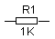
Формат схем МIСROCAP-7:
Атрибут PART: <имя> ;позиционное обозначение
Атрибут VALUE: <значение> [ТС=<ТС1>[,<ТС2>]] ;величина сопротивления
Атрибут MODEL: [имя модели]
Атрибут FREQ: [<выражение>] — например 10*f*v(10), при этом значение атрибута FREQ заменяет значение атрибута VALUE при расчете режима по постоянному току и проведении АС-анализа (здесь f — частота), при расчете переходных процессов сопротивление резистора равно значению атрибута VALUE;
SLIDER_MIN — минимальное относительное значение сопротивления, изменяемого в режиме Dynamic DC с помощью движкового регулятора;
SLIDER_MAX — максимальное относительное значение сопротивления, изменяемого в режиме Dynamic DC с помощью движкового регулятора;
Сопротивление резистора, определяемое параметром <значение>, может быть числом или выражением, включающим в себя изменяющиеся во времени переменные, например 100+V(10)*2. Эти выражения можно использовать только при анализе переходных процессов. В режиме АС эти выражения вычисляются для значений переменных в режиме по постоянному току.
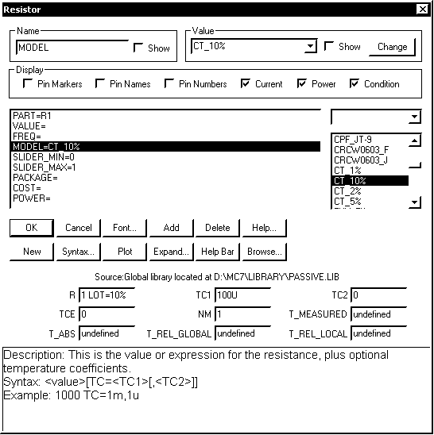
Рис. 1. Окно задания параметров резистора

Параметры, описывающие модель резистора в MICROCAP-7, приведены в табл. 1.

Таблица 1. Параметры модели резистора
Обозначение | Параметр | Размерность | Значение по умолчанию
R | Масштабный множитель сопротивления | — | 1
ТС1 | Линейный температурный коэффициент сопротивления | °C⁻¹ | 0
ТС2 | Квадратичный температурный коэффициент сопротивления | °C⁻² | 0
ТСЕ | Экспоненциальный температурный коэффициент сопротивления | %/°C | 0
NM | Масштабный коэффициент спектральной плотности шума | — | 1
T_MEASURED | Температура измерения | °C | —
T_ABS | Абсолютная температура | °C | —
T_REL_GLOBAL | Относительная температура | °C | —
T_REL_LOCAL | Разность между температурой устройства и модели-прототипа | °C | —

Если в описании резистора <имя модели> опущено, то его сопротивление равно параметру <сопротивление> в Омах. Если <имя модели> указано и в директиве .MODEL отсутствует параметр ТСЕ, то температурный фактор равен

TF = 1 + ТС1⋅(Т – TNOM)+TC2⋅(T – TNOM)²;

если параметр ТСЕ указан, то температурный фактор равен
TF =1,01^{TCE(T-TNOM)} .
Здесь Т — текущее значение температуры (указывается по директиве .TEMP); TNOM = 27 °С — номинальная температура (указывается в окне Global Settings).
Параметр <значение> может быть как положительным, так и отрицательным, но не равным нулю. Сопротивление резистора определяется выражением:
<значение>*R*ТF*МF,
где МF=1±<разброс в процентах, DEV или LOT>/100.
Спектральная плотность теплового тока резистора рассчитывается по формуле Найквиста:
S_{i}(f)=4kT/<сопротивление>*NM.
Для резисторов с отрицательным сопротивлением в этой формуле берется абсолютное значение сопротивления.

- Конденсатор (Capacitor)
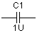
Формат схем МIСROCAP:
Атрибут PART: <имя>
Атрибут VALUE: <значение> [IC=< начальное значение напряжения>]
Атрибут MODEL: [имя модели]
Атрибут FREQ: [<выражение>] — например 10*SQRT(f), при этом значение атрибута FREQ заменяет значение атрибута VALUE при проведении АС-анализа (здесь f — частота), при расчете переходных процессов емкость конденсатора равна значению атрибута VALUE.
Емкость конденсатора, определяемая параметром <значение>, может быть числом или выражением, включающее в себя изменяющиеся во времени переменные, например 100+V(10)*0.002*TIME. Эти выражения можно использовать только при анализе переходных процессов. В режиме АС это выражение вычисляется для значений переменных в режиме по постоянному току.

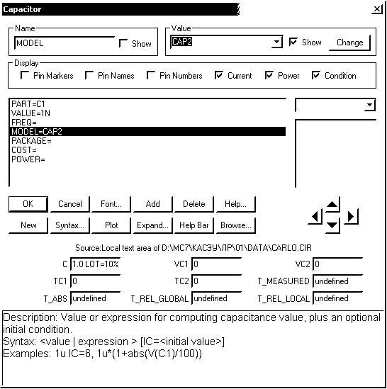
Рис. 2. Окно задания параметров конденсатора

Параметры модели конденсатора приведены в табл. 2.

Таблица 2. Параметры модели конденсатора
Обозначение | Параметр | Размерность | Значение по умолчанию
С | Масштабный множитель емкости | — | 1
VC1 | Линейный коэффициент напряжения | В^{–1} | 0
VC2 | Квадратичный коэффициент напряжения | В^{–2} | 0
ТС1 | Линейный температурный коэффициент емкости | °С^{–1} | 0
ТС2 | Квадратичный температурный коэффициент емкости | °С^{–2} | 0
T_MEASURED | Температура измерения | °С | —
T_ABS | Абсолютная температура | °С | —
T_REL_GLOBAL | Относительная температура | °С | —
T_REL_LOCAL | Разность между температурой устройства и модели-прототипа | °С | —

Если в описании конденсатора <имя модели> опущено, то его емкость равна параметру <значение> в фарадах, в противном случае она определяется выражением

<значение>⋅С⋅(1 +VC⋅V+VC2⋅V²)[1 +TC1⋅(T-TNOM)+TC2⋅(T-TNOM)²].

Здесь V — напряжение на конденсаторе при расчете переходных процессов. При расчете частотных характеристик (режим АС) емкость считается постоянной величиной, определяемой в рабочей точке по постоянному току.

- Индуктивность (Inductor)

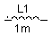Формат схем МIСROCAP-7:
Атрибут PART: <имя>
Атрибут VALUE: <значение> [IС=<начальный ток>]
Атрибут MODEL: [имя модели]
Атрибут FREQ: [<выражение>] — например 10u*(F/100), при этом значение атрибута FREQ заменяет значение атрибута VALUE при проведении АС-анализа (здесь F — частота), при расчете переходных процессов индуктивность равна значению атрибута VALUE.
Индуктивность, определяемая параметром <значение>, может быть числом или выражением, включающее в себя изменяющиеся во времени переменные, например 100+I(L2)*2. Эти выражения можно использовать только при анализе переходных процессов. В режиме АС эти выражения вычисляется для значений переменных в режиме по постоянному току.
Параметры модели индуктивности приведены в табл. 3.

Таблица 3 Параметры модели индуктивности
 | Обозначение |  | Параметр |  | Размерность |  | Значение по умолчанию
 | L |  | Масштабный множитель индуктивности |  | — |  | 1
 | IL1 |  | Линейный коэффициент тока |  | А^{–1} |  | 0
IL2 |  | Квадратичный коэффициент тока |  | А^{–2} |  | 0
ТС1 |  | Линейный температурный коэффициент индуктивности |  | °С^{–1} |  | 0
ТС2 |  | Квадратичный температурный коэффициент индуктивности |  | °С^{–2} |  | 0
T_MEASURED |  | Температура измерений |  | °С |  | —
Т_АВС |  | Абсолютная температура |  | °С |  | —
T_REL_GLOBAL |  | Относительная темпера тура |  | °С |  | —
T_REL_LOCAL |  | Разность между температурой устройства и модели-прототипа |  | °С |  | —
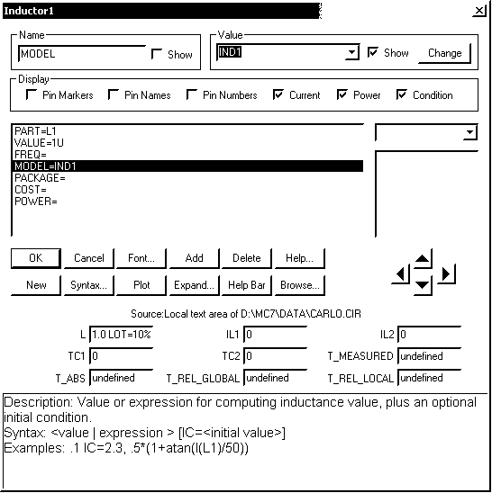
Рис. 3. Окно задания параметров катушки индуктивности

Если в описании опущено <имя модели>, то индуктивность равна параметру <значение> в Генри, в противном случае она определяется выражением
<значение>L(1 +IL1*I+IL2*I²)[1+TC1(T–TNOM)+TC2(T-TNOM)²].
Здесь I — ток через катушку индуктивности при расчете переходных процессов. При расчете частотных характеристик (режим АС) индуктивность считается постоянной величиной, определяемой в рабочей точке по постоянному току.

- Взаимная индуктивность и магнитный сердечник (К)
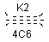
Формат схем МС:
Атрибут PART: <имя>
Атрибут INDUCTORS: <имя индуктивности>
Атрибут COUPLING: коэффициент связи>
Атрибут MODEL: [имя модели]
Порядок перечисления имен индуктивностей Lyyy, Lzzz ... безразличен, знак взаимной индуктивности определяется положительными направлениями токов индуктивностей относительно начал обмоток. Параметром взаимной индуктивности является коэффициент связи.
На одном сердечнике помещается одна или несколько обмоток с именами Lyyy, Lzzz... Все обмотки имеют одинаковый <коэффициент связи>. Здесь возможны 2 варианта: а) магнитосвязанными могут быть линейные индуктивности (без сердечника); нелинейные индуктивности с нелинейным магнитным сердечником, определяемым параметрами модели CORE.
a) Магнитосвязанные линейные индуктивности.
Коэффициент связи K_{ij} двух обмоток (i, j) определяется выражением:

где L_{i}, L_{j} — индуктивности обмоток; M_{ij} — их взаимная индуктивность. Напряжение на катушке L_{i}, с учетом взаимной индукции определяется выражением:

,

Где I_{i} — ток втекающий в вывод (+) обмотки (помечен на схеме точкой). В этом случае при вводе в схему связанных индуктивностей посредством вставки элемента K, в открывающемся окне параметров задается лишь позиционное обозначение сердечника KN, позиционные обозначения всех катушек индуктивности (INDUCTORS) с которыми он связан и коэффициент связи (COUPLING) (см. рис. 4., а). Имя модели сердечника при этом не вводится.
б) Магнитосвязанные катушки с нелинейным магнитным сердечником. При описании каждой обмотки Lyyy..., упомянутой в составе сердечника в позиции INDUCTORS, изменяется смысл параметра <значение>. Т.е. численное значение, задаваемое в позиции VALUE окна параметров катушки индуктивности теперь определяет не индуктивность, а число витков соответствующей обмотки сердечника. В этом случае в позиции MODEL окна параметров сердечника K вводится имя модели нелинейного магнитного сердечника (возможно из открывающегося в этом же окне списка, см. рис. 4., б). Модель магнитного сердечника представляет собой вариант модели Джилса-Атертона, в котором безгистерезисная кривая намагниченности ферромагнетика является гиперболической функцией напряженности магнитного поля H (coth).

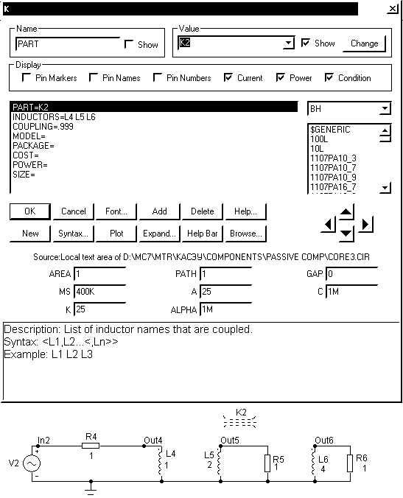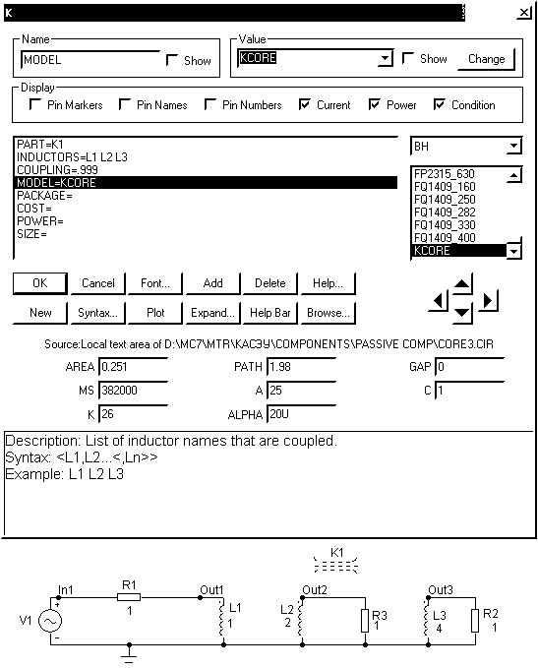
а) б)
Рис. 4. Окна задания параметров сердечника: а) — линейного; б— нелинейного

Следовательно, в случае использования нелинейного магнитного сердечника величина, задаваемая в позиции VALUE не может быть выражением, а должна быть целым положительным числом.
Параметры модели магнитного сердечника приведены в табл. 4. В SPICE используется подобная модель для LEVEL=2, с тем лишь отличием, что безгистерезисная кривая имеет другую более простую аналитическую зависимость от напряженности магнитного поля H (см. лекции ММЭ).

Таблица 4. Параметры модели магнитного сердечника
Обозначение | Параметр | Размерность | Значение по умолчанию
AREA | Площадь поперечного сечения магнитопровода | см² | 1
PATH | Средняя длина магнитной силовой линии | см | 1
GAP | Ширина воздушного зазора | см | 0
MS | Намагниченность насыщения | А/м | 40010³
A | Параметр формы безгистерезисной кривой намагничивания | А/м | 25
С | Постоянная упругого смещения доменных границ |  | 0,001
К | Постоянная необратимой деформации доменных стенок | А/м | 25
ALPHA | Параметр эффективности поля | — | 2E-5

Основные уравнения для используемого варианта модели Джилса-Аттертона:
N — количество витков выбранной обмотки сердечника
Ma(H) — зависимость безгистерезисной намагниченности от напряженности магнитного поля H (безгистерезисная кривая намагничивания)
H — напряженность магнитного поля
HE — эффективная напряженность магнитного поля
B — магнитная индукция в сердечнике
M — намагниченность ферромагнетика сердечника
I — ток, протекающий через выбранную обмотку сердечника
V — напряжение на клеммах катушки сердечника
Следует отметить что расчеты нелинейных магнитных элементов программе MICROCAP-7 осуществляются не в системе СИ. В программе принята следующая система единиц: намагниченность М — [A/м], магнитная индукция B — [Гаусс], напряженность магнитного поля H — [Эрстед]. Расчеты в программе осуществляются по формулам:

Основное дифференциальное уравнение Джилса-Атертона, связывающее изменение намагниченности с величиной напряженности Н и предысторией системы:

;
;

См. пример схему CORE3 из каталога COMPONENTS\PASSIVE COMP и ее анализ.

- Трансформатор (Transformer)

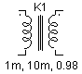

Формат схем МС:
Атрибут PART: <имя>
Атрибут VALUE: <индуктивность первичной обмотки>,<индуктивность вторичной обмотки>,коэффициент связи>
В программе МС7 имеется модель идеального двухобмоточного трансформатора без потерь (TRANSFORMER), в качестве параметров которого в позиции VALUE окна задаются значения индуктивностей обмоток и коэффициент связи, например: 0.01uH,0.5uH,.98.
Трансформатор также может быть задан как совокупность магнитосвязанных катушек индуктивности, расположенных на линейном сердечнике (K).
Еще один способ задания трансформатора — в виде схемы–макромодели, содержащей магнитосвязанные индуктивности. Так в программном пакете имеется встроенная модель двухобмоточного трансформатора со средней точкой Component/Analog Primitives/Macros/Centap.
Все 3 способa задания трансформатора в схеме для моделирования иллюстрирует пример TRANSFORMER из каталога COMPONENTS\PASSIVE COMP.

- Линия передачи (Transmission line)

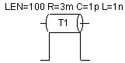

Формат схем МС:
Атрибут PART: <имя>
Атрибут VALUE: Z0=<значение> [ТD=<значение>] [F=<значение> [NL=<значение>]] — для идеальной линии передач без потерь;
Атрибут VALUE: LEN=<значение> R=<значение> L=<значение> G=<значение> C=<значение> — для линии передач с потерями;
Атрибут MODEL: [имя модели]
Модель линии передачи характеризуется параметрами, указанными в табл. 5., а схема замещения участка длинной линии представлена на рис. 5.
Линия передач без потерь при расчете переходных процессов выполняет роль линии задержки, при расчете частотных характеристик она представляет собой безынерционное звено.
Для линии передач с потерями аналитически рассчитывается комплексный коэффициент передачи линии. Анализ переходных процессов производится с помощью интеграла свертки с импульсной характеристикой линии, которая вычисляется как преобразование Фурье коэффициента передачи (что требует очень больших затрат времени). Примеры моделирования линий передачи без потерь — TLINE_01, TLINE_02, TLINE_03; линии передачи с потерями — TLINE_L_3. Схемы находятся в каталоге COMPONENTS\PASSIVE COMP.

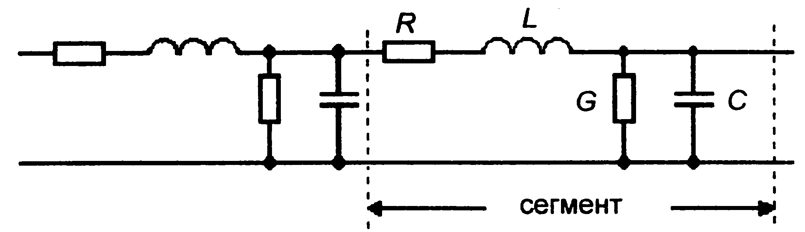
Рис. 5. Схема замещения линии передачи

Таблица 5. Параметры модели линии передачи
Обозначение | Параметр | Размерность | Значение по умолчанию
Идеальная линия без потерь
Z0 | Волновое сопротивление | Ом | —
TD | Время задержки сигнала | с | —
F | Частота для расчета NL | Гц | —
NL | Электрическая длина на частоте F (относительно длины волны) |  | 0,25
Линия с потерями
R | Погонное сопротивление | Ом/м | —
L | Погонная индуктивность | Гн/м | —
G | Погонная проводимость | См/м | —
С | Погонная емкость | Ф/м | —
LEN | Длина линии | м | —

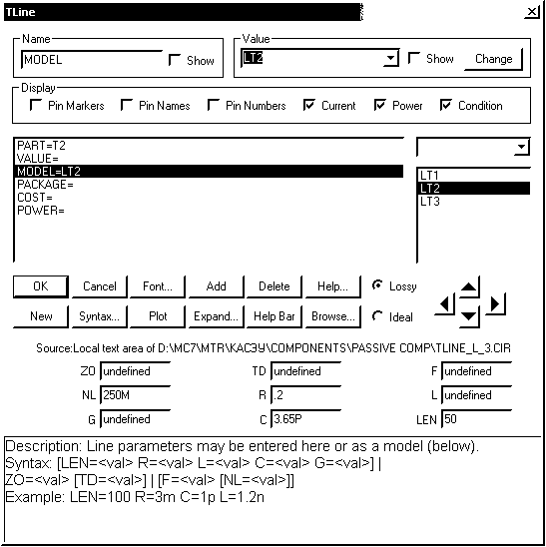
Рис. 6. Окно задания параметров линии передачи

- Диод (Diode) и стабилитрон (Zener)

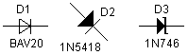Формат схем МС:
Атрибут PART: <имя>
Атрибут VALUE: [Area] [OFF] [IC=<Vd>]
Атрибут MODEL: [имя модели]
Параметр Area задает коэффициент кратности для учета подключения нескольких параллельных диодов (параметры модели диода умножаются или делятся на эту величину). Параметр IC задает начальное напряжение на диоде Vd при расчете переходных процессов, если на панели Transient Analysis Limits выключена опция Operating Point. Включение ключевого слова OFF исключает диод из схемы при проведении первой итерации расчета режима по постоянному току.
Модель диода задается директивой
.MODEL <имя модели> 0[(параметры модели)]
Приведем пример модели диода Д104А:
.model D104A D (IS=5.81Е-12 RS=8.1 N=1.15 TT=8.28NS CJO=41.2PF VJ=0.71 M=0.33 FC=0.5 EG=1.11 XTI=3)
Математическая модель диода задается параметрами, перечисленными в табл. 6.

Таблица 6. Параметры модели диода
Обозначение |  | Параметр |  | Значение по умолчанию |  | Единица измерения
Level |  | Тип модели: 1 — SPICE2G, 2 — PSpice |  | 1 |  | —
IS |  | Ток насыщения при температуре 27°С |  | 10^{–14} |  | А
RS |  | Объемное сопротивление |  | 0 |  | Ом
 | N |  | Коэффициент эмиссии (неидеальности) |  | 1 |  | —
 | ISR |  | Параметр тока рекомбинации |  | 0 |  | А
 | NR |  | Коэффициент эмиссии (неидеальности)для тока ISR |  | 2
 | IKF |  | Предельный ток при высоком уровне инжекции |  | ∞ |  | А
 | TT |  | Время переноса заряда |  | 0 |  | с
 | CJO |  | Барьерная емкость при нулевом смещении |  | 0 |  | Ф
 | VJ |  | Контактная разность потенциалов |  | 1 |  | В
 | M |  | Коэффициент плавности p-n перехода (1/2 —для резкого, 1/3 — плавного) |  | 0,5 |  | —
 | EG |  | Ширина запрещенной зоны |  | 1,11 |  | эВ
 | FC |  | Коэффициент нелинейности барьерной емкости прямосмещенного перехода |  | 0,5 |  | —
 | BV |  | Обратное напряжение пробоя (положительная величина) |  | ∞ |  | В
 | IBV |  | Начальный ток пробоя, соответствующий напряжению BV (положительная величина) |  | 10⁻¹⁰ |  | А
 | NBV |  | Коэффициент неидеальности на участке пробоя |  | 1 |  | —
 | IBVL |  | Начальный ток пробоя низкого уровня |  | 0 |  | А
 | NBVL |  | Коэффициент неидеальности на участке пробоя низкого уровня |  | 1 |  | —

Таблица 6. Параметры модели диода (окончание)
 | XTI |  | Температурный коэффициент тока насыщения IS |  | 3 |  | —
TIKF |  | Линейный температурный коэффициент IKF |  | 0 |  | °C⁻¹
TBV1 |  | Линейный температурный коэффициент BV |  | 0 |  | °C⁻¹
TBV2 |  | Квадратичный температурный коэффициент BV |  | 0 |  | °C⁻¹
TRS1 |  | Линейный температурный коэффициент RS |  | 0 |  | °C⁻¹
TRS2 |  | Квадратичный температурный коэффициент RS |  | 0 |  | °C⁻²
KF |  | Коэффициент фликкер-шума |  | 0 |  | —
AF |  | Показатель степени в формуле фликкер-шума |  | 1 |  | —
RL |  | Сопротивление утечки перехода |  | ∞ |  | Ом
T_MEASURED |  | Температура измерений |  | — |  | °C
T_ABS |  | Абсолютная температура |  | — |  | °C
T_REL_GLOBAL |  | Относительная температура |  | — |  | °C
T_REL_LOCL |  | Разность между температурой диода и модели-прототипа |  | — |  | °C

С уравнениями, по которым производится расчет при моделировании диодов и прочих полупроводниковых приборов при необходимости можно ознакомиться в [4, 6].
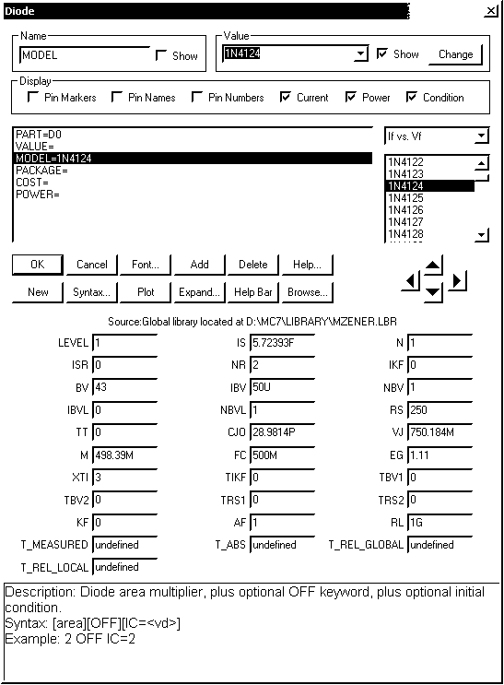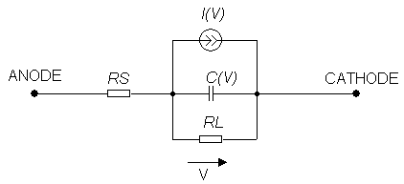
Рис. 7. Окно задания параметров диода Рис. 8. Модель диода

Стабилитроны имеют ту же модель, что и диоды. При выборе стабилитрона необходимо обращать внимание на параметр модели BV — напряжение обратного пробоя, фактически оно же и является напряжением стабилизации при обратном включении диода. См. примеры моделирования схемные файлы DIODE & ZENER из каталога COMPONENTS\PASSIVE COMP.
Диоды выбираются с помощью следующих путей в меню COMPONENTS/Analog Primitives/Passive Components/Diode, COMPONENTS/Analog Library/DIODE (далее в подменю нужный тип диода). Стабилитроны — COMPONENTS/Analog Primitives/Passive Components/ZENER, COMPONENTS/Analog Library/Diode/ZENER.

Заключение

MicroCAP-7 — это универсальный пакет программ схемотехнического анализа, предназначенный для решения широкого круга задач. Характерной особенностью этого пакета, впрочем, как и всех программ семейства MicroCAP (MicroCAP-3… MicroCAP-8) [1, 2], является наличие удобного и дружественного графического интерфейса, что делает его особенно привлекательным для непрофессиональной студенческой аудитории. Несмотря на достаточно скромные требования к программно-аппаратным средствам ПК (процессор не ниже Pentium II, ОС Windows 95/98/ME или Windows NT 4/2000/XP, память не менее 64 Мб, монитор не хуже SVGA), его возможности достаточно велики. С его помощью можно анализировать не только аналоговые, но и цифровые устройства. Возможно также и смешанное моделирования аналого-цифровых электронных устройств, реализуемое в полной мере опытным пользователем пакета, способным в нестандартной ситуации создавать собственные макромодели, облегчающие имитационное моделирование без потери существенной информации о поведении системы.
Перечисленные достоинства делают пакет программ MicroCAP-7 весьма привлекательным для моделирования электронных устройств средней степени сложности. Удобство в работе, нетребовательность к ресурсам компьютера и способность анализировать электронные устройства с достаточно большим количеством компонентов позволяют успешно использовать этот пакет в учебном процессе. Настоящее пособие не претендует на полное руководство по работе с MicroCAP-7.

Список литературы

- Разевиг В.Д. Система схемотехнического моделирования Micro-Cap V. – Москва, «Солон», 1997. – 273 с. 621.3 Р17 /1997 – 1 аб, 3 чз
- Разевиг В.Д. Система сквозного проектирования электронных устройств Design Lab 8.0. – Москва, «Солон», 1999. 004 Р-17 /2003 – 1 аб/ 2000 – 11 аб, 5 чз
- Карлащук В.И. Электронная лаборатория на IBM PC. Программа Electronics Workbench и ее применение.— Москва: Солон-Р, 2001. – 726 с. 004 K23/ 10 аб, 5 чз.
- Micro-Cap 7.0 Electronic Circuit Analysis Program Reference Manual Copyright 1982-2001 by Spectrum Software 1021 South Wolfe Road Sunnyvale, CA 94086

